浙江大學2014年免試招收臺灣高中畢業生申請表
姓名（中文） |  |  |  |  |  | 性 別 |  |  |  |  |  |  |  |  |  | 貼照片
姓名（英文） |  |  |  |  |  | 出生日期
身份證號碼 |  |  |  |  |  | 臺胞證號碼
現就讀學校 |  |  |  |  |  | 出 生 地
通 訊 地 址
聯繫電話（含區號） |  |  |  |  |  |  |  | 移動電話
電 子 郵 件 |  |  |  |  |  |  |  | 傳真號碼
聯繫人、位址及電話
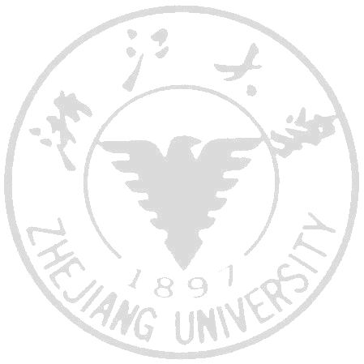內地親友通訊位址及電話
專業志願順序 |  |  | 專業名稱
第一專業志願
第二專業志願
第三專業志願
中學教育情況 |  |  |  |  | 開始時間 |  |  |  | 終止時間 |  |  |  | 受教育程度（例如高中）
臺臺灣地區大學入學考試學科能力測驗成績
科 目 |  | 國文 |  | 英文 |  |  | 數學 |  |  |  | 社会 |  |  | 自然 | 備註
成 績
實得級分
級 距
標 準
總 級 分 |  |  |  |  |  |  | 標 級

另需提供以下材料：
1.中學階段課外活動、社會活動和個人興趣特長的證明材料
2.個人陳述 (字數控制在1000字之內。請另行附頁)
3.臺灣地區大學入學考試學科能力測驗成績、中學成績證明、身份證件(臺胞證、身份證、學生證)影印本

申請人簽名： 填表日期：

